GIẢI BÓNG ĐÁ, KÉO CO HỌC SINH TRƯỜNG THCS KIÊU KỴ LẦN THỨ NHẤT NĂM HỌC 2022 – 2023
Chào mừng kỷ niệm 92 năm Ngày thành lập Đoàn Thanh niên Cộng sản Hồ Chí Minh (26/3/1931-26/3/2023), BGH phối hợp với Công đoàn và Chi đoàn trường tổ chức giải bóng đá, kéo co học sinh trường THCS Kiêu Kỵ lần thứ nhất, diễn ra từ ngày 9/3/2023 đến ngày 26/3/2023.
Chiều thứ 5, ngày 9 tháng 3 năm 2023, ngay sau lẽ khai mạc đã diễn ra 2 lượt trận đầu tiên, đó là cuộc tranh tài của đội bóng 9A – đội bóng 9B, đội bóng 8C – đội bóng 8E. Các đội bóng đã đem đến không khí thể thao sôi động với những pha bóng đẹp mắt và đầy kịch tính. Kết quả lượt trận đầu tiên, đội bóng 9B chiến thắng đội bóng 9A với tỉ số 4-1, đội bóng 8C với màn thể hiện xuất sắc vượt qua đội bóng 8E với tỉ số 6-1.
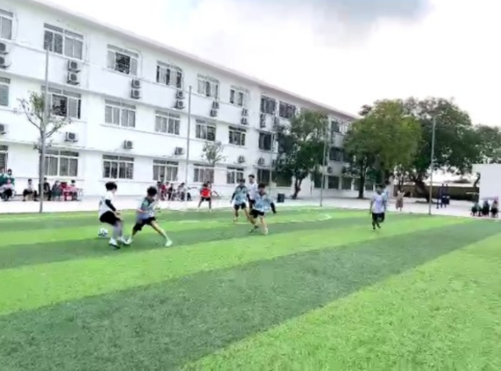
Hình ảnh trận thi đấu hai đội lớp 9A và 9B
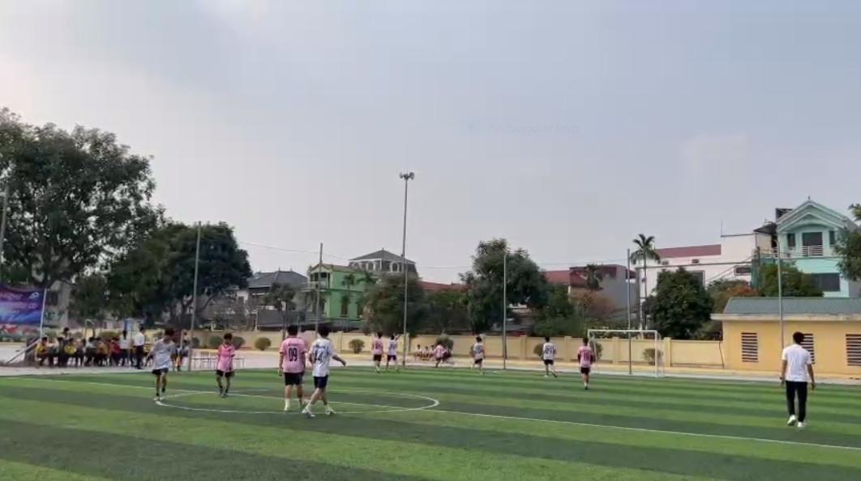
Hình ảnh trận thi đấu hai đội lớp 8C và 8E
Chiều thứ 7, ngày 11 tháng 3 năm 2023, đã diễn ra 4 lượt trận kéo co đầu tiên dành cho học sinh khối 6, 7, đó là cuộc tranh tài giữa các lớp 6D - 6E, 6A - 6G, 7A – 7E; 7C – 7D. Với tinh thần quyết tâm cao, các đội đã cống hiến cho khán giả những màn kéo co cam go, kịch tính, thu hút đông đảo người hâm mộ. Giải Kéo co là cơ hội để các đội giao lưu, học hỏi, rèn luyện kĩ năng thi đấu, từ đó khuyến khích phong trào thể thao trong các nhà trường phát triển mạnh mẽ. Kết thúc những lượt trận đầu tiên, các lớp 6A, 6D, 7D, 7E đã giành chiến thắng để tiếp tục đi sâu vào thi đấu các lượt trận tiếp theo.
Dưới đây là một số hình ảnh các trận đấu:
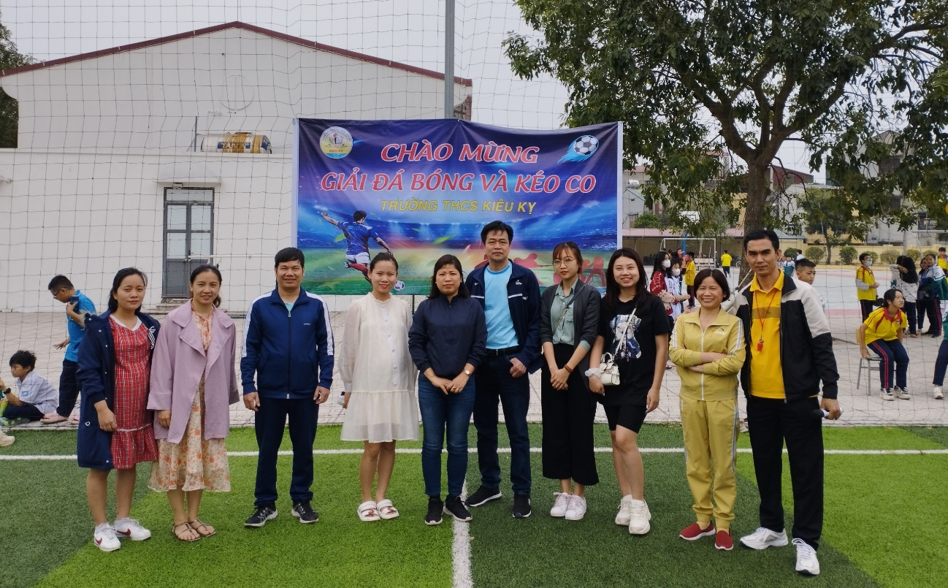
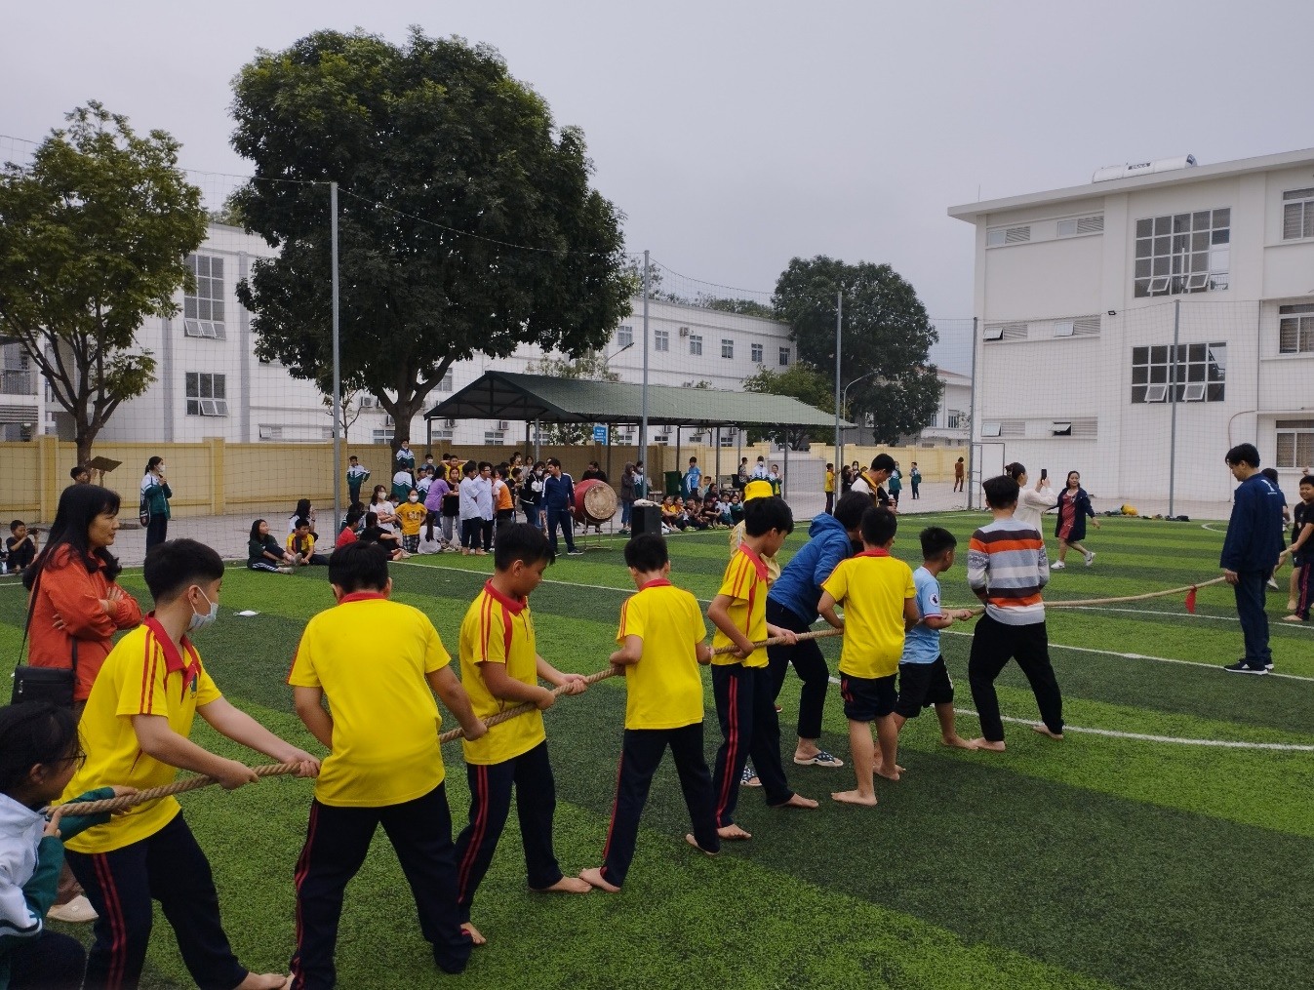
Hình ảnh các vận động viên tập thể lớp 6G
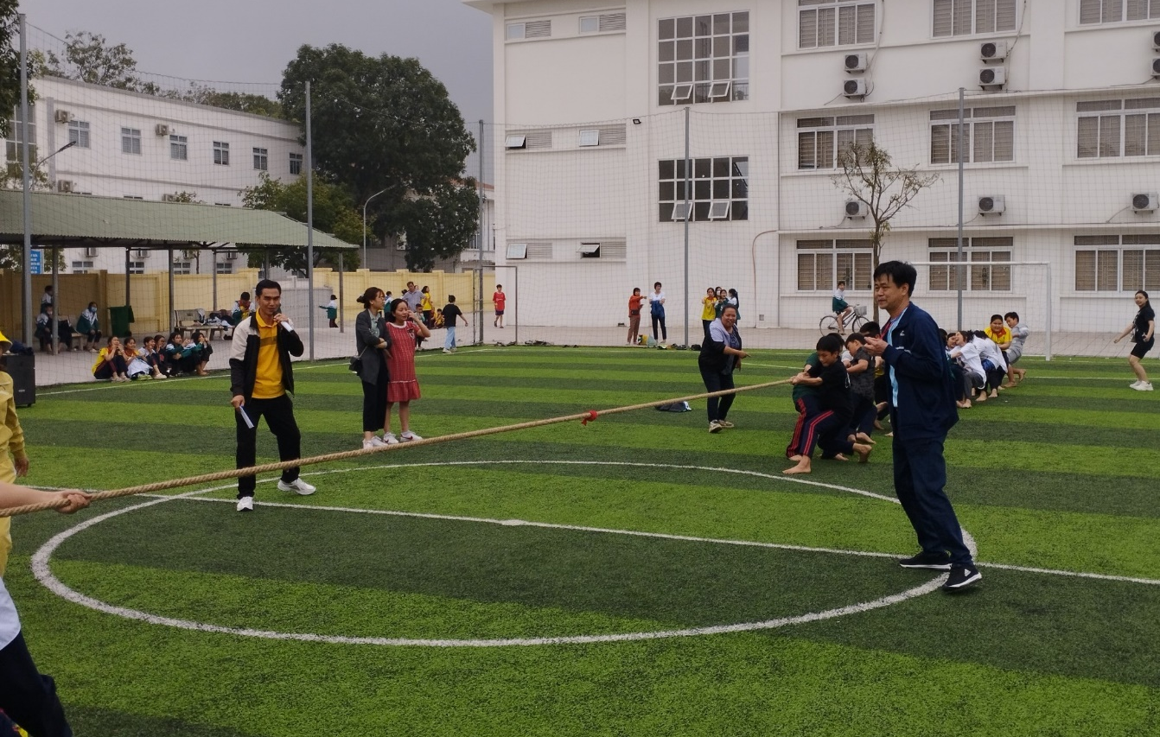
Hình ảnh các vận động viên tập thể lớp 6A

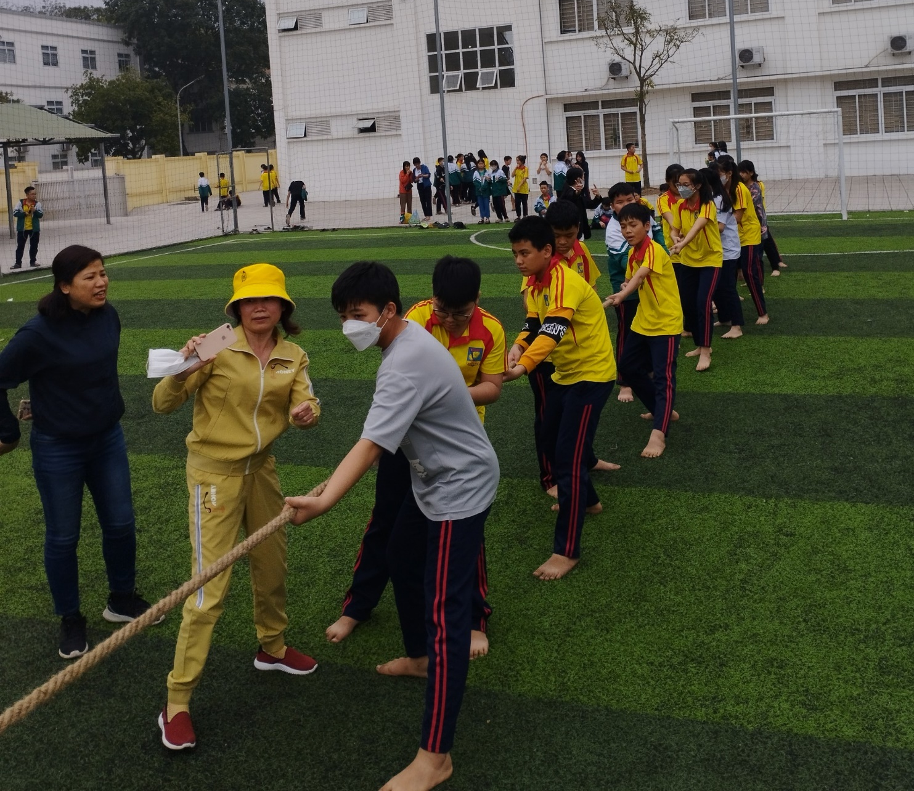
Hình ảnh các vận động viên tập thể lớp 7E

